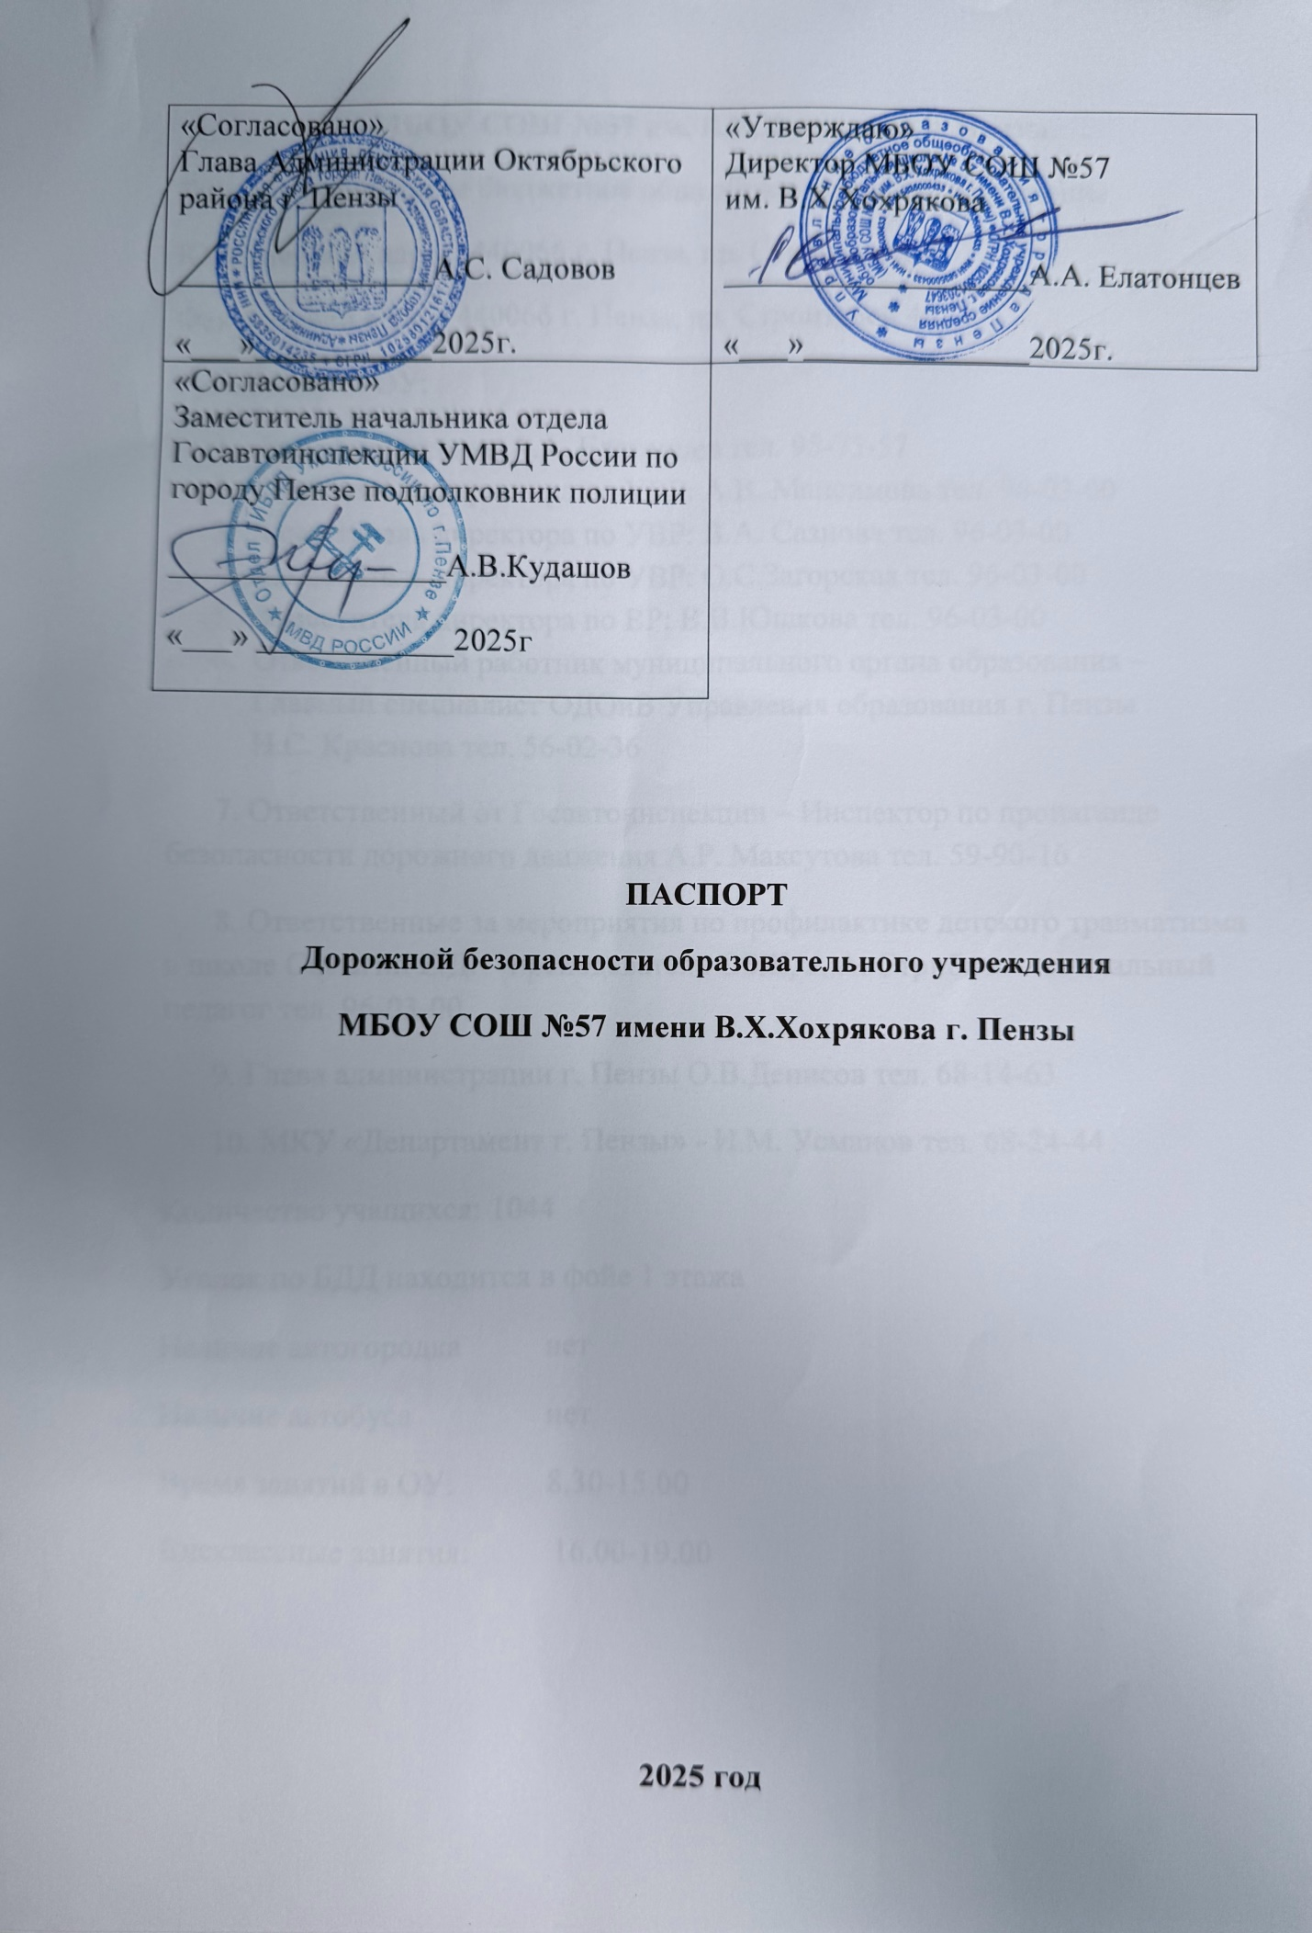

МБОУ СОШ №57 им. В.Х.Хохрякова г. Пензы
Тип: Муниципальное бюджетное общеобразовательное учреждение
Юридический адрес: 440066 г. Пенза, пр. Строителей 46
Фактический адрес: 440066 г. Пенза, пр. Строителей 46
Руководители ОУ:
- Директор школы: А.А. Елатонцев тел. 95-75-57
- Заместитель директора по УВР: А.В. Мансимова тел. 96-03-00
- Заместитель директора по УВР: В.А. Сазнова тел. 96-03-00
- Заместитель директора по УВР: О.С.Загорская тел. 96-03-00
- Заместитель директора по ВР: В.В.Юшкова тел. 96-03-00
- Ответственный работник муниципального органа образования – Главный специалист ОДОиВ Управления образования г. Пензы
Н.С. Краснова тел. 56-02-36
7. Ответственный от Госавтоинспекции – Инспектор по пропаганде безопасности дорожного движения А.Р. Максутова тел. 59-90-16
8. Ответственные за мероприятия по профилактике детского травматизма в школе Симагин Е.Д. – преподаватель ОБЖ, А.А. Стрибная – социальный педагог тел. 96-03-00
9. Глава администрации г. Пензы О.В.Денисов тел. 68-14-63
10. МКУ «Департамент г. Пензы» - И.М. Усманов тел. 68-24-44
Количество учащихся: 1044
Уголок по БДД находится в фойе 1 этажа
Наличие автогородка нет
Наличие автобуса нет
Время занятий в ОУ: 8.30-15.00
Внеклассные занятия: 16.00-19.00

